Математический батл в 1 классе
Цель: активизировать мыслительную деятельность учащихся
Задачи:
- развитие логического, пространственного мышления, воображения, смекалки
- совершенствование вычислительных навыков
- формирование ответственности, интереса к математике
1. Организационный момент. (Регулятивные УУД)
Улыбнитесь друг другу
Представляем команды:
1)Мыслители
Наш девиз:
Мы будем мыслить, убеждать
Идя к финалу побеждать
2) Знатоки
Наш девиз:
Повторяйте за мной
Мы умные, мы дружные
Мы внимательные, мы старательные
Мы в 1 классе учимся
Всё у нас получится!
Сегодня мы собрались, чтобы вместе отдохнуть, показать свою находчивость и фантазию, умение владеть собой. Эта викторина посвящается науке, а какой мы сейчас узнаем, разгадав загадки.
1. Сколько ног у осьминога?
2. Вставь в пословицу слово: 1 Ум хорошо, а … лучше.
3. Какое число входит в название сказки о Нуф-Нуф, Ниф-Ниф, Наф-Наф?
4. Какая получится цифра, если перевернуть 6?
5. Сколько дней в недели?
6. Слова записываются буквами, а числа?
7. Сколько пальцев на руке?
8. Вставь в пословицу слово: Семь раз отмерь, - …раз отрежь?
9. Как называется то, что ставит учитель ученику за работу на уроке?
10. Сколько месяцев в году?
Викторина посвящена науке математика.
Математика поможет воспитать такую точность мысли,
Чтоб в жизни всё познать,
Измерить и исчислить.
- Ребята, как вы думаете, зачем нужно знать математику?
Без счёта не будет на улице света
Без счёта не может подняться ракета
Без счёта письмо не найдёт адресата.
И в прятки сыграть не сумеют ребята.
Запомните все, что без точного счёта
Не сдвинется с места любая работа!
Учитель:
Математику, друзья,
Не любить никак нельзя.
Очень строгая наука,
Очень точная наука-
Это математика.
Почему торжественно вокруг?
Слышите, как быстро смолкла речь?
Это о царице всех наук
Поведем сегодня с вами речь.
Не случайно ей такой почет,
Это ей дано давать советы,
Как хороший выполнить расчет
Для постройки здания, ракеты.
Есть о математике молва,
Что она в порядок ум приводит.
Потому хорошие слова
Часто говорят о ней в народе.
Ты нам, математика, даешь
Для победы трудностей закалку.
Учится с тобою молодежь
Развивать и волю и смекалку.
И сейчас мы посостязаемся в смекалке, сообразительности, умении логически мыслить. Посмотрим, какие вы ловкие, внимательные и находчивые.
У нас 2 команды. Жюри будет следить за ходом игры. За каждый правильный ответ команда получает одно очко. Посоветуйтесь, как будут у вас называться команды, желательно связанные с математикой и выберите капитана команды.
- Итак, начинаем нашу математическую викторину.
Внимание, внимание! Друзья!
Первый конкурс объявляю я
На вопросы мои смело отвечайте
И очки своей команде добывайте
1 конкурс «Разминка»
Чтоб все в игре прошло без заминки,
Её мы начнем, ну конечно, с разминки!
Проверим, хорошо ли вы знаете цифры.
По одному вопросу для команд
- На одной ноге в болоте,
Вы меня легко найдёте. (1)
- Я – горбатая старушка,
Или стружка завитушка (3)
- 6 через голову перекатилась –
И я у вас получилась (9)
4. Змейкой ползу я на сучок
Ловко цепляюсь, я словно крючок (6)
5.Я в озере лебёдка
Длинношеяя молодка (2)
6.Я четвёртою стою
Между цифрами в строю (4)
7.Я неплохо потрудилась –
В кресле мягком развалилась (5)
8. Летом траву я кошу на лугах,
Зимою я – на гвозде в сенях (7)
2 конкурс «Весёлые задачки»
1. Пять ворон на крышу сели,
Две ещё к ним прилетели,
Отвечайте быстро, смело:
Сколько всех их прилетело? (7)
2. Вот грибочки на лужочке
В жёлтых шапочках стоят:
Два грибочка, три грибочка
Сколько всего будет? (5)
3.Шесть весёлых медвежат
За малиной в лес спешат
Но один медведь устал,
От товарищей отстал
А теперь ответ найди:
Сколько мишек впереди? (5)
4.Пять весёлых лягушат
На песочке в ряд лежат
Одному из пяти братцев
Захотелось искупаться
Остальным же неохота
Возвращаться вновь в болото (4)
5.Четыре спелых груши
На веточке качались
Две груши снял Павлуша,
А сколько груш осталось? (2)
6. Что хромаешь ты, жучок?
Ранил ножку о сучок
Прежде на своих шести
Очень быстро мог ползти (5)
7. На плетень взлетел петух,
Повстречал ещё там двух
Сколько стало петухов
У вас ответ готов? (3)
8. У белки в дупле
5 орешков в мешке,
Ещё три на полке
Посчитай – ка их сколько? (8)
9. Если курица стоит на одной ноге, она весит 2 кг.
Сколько будет весить курица, если будет стоять на двух ногах?
10.Что тяжелее 1 кг. ваты или 1 кг. железа?

3 конкурс «Сложи фигуру»
Какие геометрические фигуры вы знаете?
- Сложить из фигур разных животных
Я несчастная лисичка
Ветер дунул посильней –
Я на части развалилась,
Собери меня скорей!
Вот вам рисунок и по образцу вы должны сложить такую же фигуру.

Конкурс "Весёлые задачи"
1. По тропинке кошка шла,
За собой котят вела:
Белых два и черных пять.
Кто успел их сосчитать? (7)
2. В саду розы расцвели.
Сосчитать мы их пришли.
Девять красных, белых - три.
Сколько вместе - назови. (12)
3. По траве бежал котёнок,
А за ним бежал щенок.
Кто, ребята, сосчитает,
Сколько там бежало ног? (8)
4.Вова на три года моложе светы. Ему 6 лет. Сколько лет Свете? (9)
5. От ленты длиной 1 дм отрезали кусок длиной 8 см. Какой длины кусок ленты остался? (2 см)
Физминутка
С физминуткой я дружу
Свою спину разогну
Руки кверху подниму,
А потом их опущу
А потом попрыгаю
1,2,3.
Ножками подрыгаю
1,2,3.
Ручками похлопаю
1,2,3.
Ножками потопаю
1,2,3.
Сяду я за партой стройно,
Чтоб вести себя достойно.
Инсценировка
1).Плачет Жасмина не унять. Очень грустно Жасмине.
- Стульев было, ровно пять, а теперь четыре.
- Начал младший брат считать.
- 1,2,3,4,5. Не реви! - сказал малыш.
- Ведь на 5-м ты сидишь!
2).Теперь посмотрите ещё одну шуточную сценку, которую для вас приготовили ученики 1класса.
Пошёл Серёжа в первый класс. С Серёжей не шути, считать умеет он у нас уже до 10.
Не грех такому мудрецу задрать курносый нос. Вот как-то за столом отцу и задал он вопрос.
- Два пирожка тут, папа да? А хочешь на пари, я доказать могу всегда, что их не два, а три!
Считаем вместе. Вот один, а вот и два, смотри! Один и два как раз и будет три!
- Вот молодец! И в самом деле, три! И потому я два возьму, а третий ты бери.
Что посоветуете мальчику?
IV конкурс «Разгадай ребусы»
- Ли 100 к
- 7 я
- с 3 жи
- по 2 л
- сви 100 к
- ко 100 чка
- ак 3 са
- пи 100 лет
V конкурс капитанов. «Весёлые бусы»
Из разных цифр я сделала бусы,
Кто быстрее напишет ответ
9 + 3 + 2 – 4 – 1 + 4 – 1 + 3 =

VI конкурс. «Логические концовки»
1.Если стол выше стула, то стул…
2.Если река глубже ручейка, то ручеёк…
3.Если 2 больше 1, то 1…
4.Если сестра старше брата, то брат…
5.Если правая рука справа, то левая…
6.Если Саша вышел из дома раньше Серёжи, то Серёжа…
VII. Конкурс «Расшифруй слова»
чазада ____________
вятьде ____________
нусми ____________
ратквад ___________
VIII. «Конкурс капитанов».
1 команде
1.Сколько пальцев на двух руках?
2.Сколько букв в русском алфавите?
3.Сколько букв в слове "школа"?
4.Сколько слогов в слове "Буратино"?
5.Сколько дней в неделе?
6.Сколько сторон у квадрата?
7.Сколько сторон у шестиугольника?
8.Сколько десятков в числе 10?
9.Как называется результат при сложении?
2 команде
1.Cколько ушей у трёх мышей?
2.Сколько пальцев на руке?
3.Сколько гласных букв в русском языке?
4.Сколько слогов в слове "карандаш"?
5.Сколько букв в слове "урок"?
6.Сколько месяцев в году?
7.Сколько сторон у прямоугольника?
8.Сколько десятков в числе 20?
9.Как называется результат при вычитании?
X конкурс «Математический улов»
Мы с вами на математической полянке.
Если солнышко пригреет, то проснутся все рыбки, а в математической стране рыбки не просты. Хоть с виду все обычные, но есть один секрет: на каждой рыбке сумей найти ответ (решение примеров, расположенных на рыбках). Кто быстрее наловит рыбок.
XI конкурс «Шифрограмма»
9 | 11 | 12 | 15 | 10 | 13 | 14
м | л | о | ы | о | д | ц

9 | 7 | 8 | 3 | 6 | 5 | 4
м | л | о | ы | о | д | ц
Молодцы!
Вот и закончилась викторина.
Вы сидели и считали
И, надеюсь, не скучали,
Но закончилась игра
Расставаться нам пора.
Всем спасибо за вниманье,
За задор и звонкий смех,
За азарт соревнований,
Обеспечивший успех.
А теперь результат узнать пора.
Кто же лучше всех трудился
И в викторине отличился?

Подведение итогов. Награждение команд.

Сәби-жан» жауапкершілігі шектеулі серіктестігі
Товарищество с ограниченной ответственностью «Сәби-жан»

Математический батл для 1 – х классов.
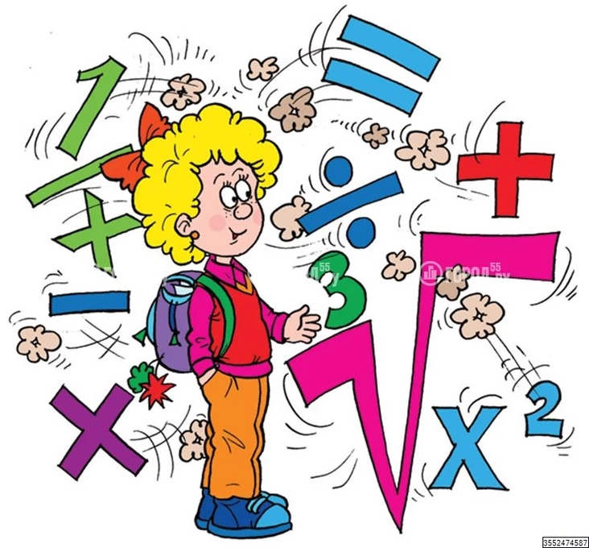
Классные руководители:
Пилягина Н.А.
Дмитрюк Е.В

город Тараз 2020 – 2021 учебный год

